## Содержание

1. Биофизическое развитие человека

2. Антропология

3. Деятельность

4. Сознание

5. Культура

6. Соотношение биологического и социального

Словарь терминов

Список литературы

Приложение

## 1. Биофизическое развитие человека

Возрастная периодизация

|  |  |  |
| --- | --- | --- |
| Стадия | Возраст | Особенности |
| **младенчество (1)** | **0** – **1** | Главную роль в жизни ребенка играет мать, она кормит, ухаживает, дает ласку, заботу, в результате чего у ребенка формируется базовое доверие к миру. Базовое доверие проявляется в легкости кормления, хорошем сне ребенка, нормальной работе кишечника, умении ребенка спокойно ждать мать (не кричит, не зовет, ребенок как бы уверен, что мать придет и сделает то, что нужно). Динамика развития доверия зависит от матери. Сильно выраженный дефицит эмоционального общения с младенцем приводит к резкому замедлению психического развития ребенка. |
| **стадия раннего детства (2)** | **1 – 3** | Связана с формированием автономии и независимости, ребенок начинает ходить, обучается контролировать себя при выполнении актов дефекации; общество и родители приучают ребенка к аккуратности, опрятности, начинают стыдить за «мокрые штанишки». |
| **стадия дошкольного возраста (3)** | **3 – 5** | Ребенок уже убежден, что он личность, т. к. он бегает, умеет говорить, расширяет область овладения миром, у ребенка формируется чувство предприимчивости, инициативы, которое закладывается в игре. Игра очень важна для развития ребенка, т. к. формирует инициативу, творчество, ребенок осваивает отношения между людьми посредством игры, развивает свои психологические возможности: волю, память, мышление и пр. Но если родители сильно подавляют ребенка, не уделяют внимания его играм, то это отрицательно сказывается на развитии ребенка, способствует закреплению пассивности, неуверенности, чувству вины. |
| **младший школьный возраст (4)** | **6 – 11** | Ребенок уже исчерпал возможности развития в рамках семьи, и теперь школа приобщает ребенка к знаниям о будущей деятельности, передает технологический эгос культуры. Если ребенок успешно овладевает знаниями, новыми навыками, он верит в свои силы, уверен, спокоен, но неудачи в школе приводят к появлению, а порой и к закреплению чувства своей неполноценности, неверия в свои силы, отчаяния, потери интереса к учебе. |
| **подростковый возраст (5)** | **12 – 18** | Формируется центральная форма эгоидентичности. Бурный физиологический рост, половое созревание, озабоченность тем, как он выглядит перед другими, необходимость найти свое профессиональное призвание, способности, умения — вот вопросы, которые встают перед подростком, и это уже есть требования общества к подростку о самоопределении. |
| **молодость (6)** | **19 – 35** | Для человека актуальным становится поиск спутника жизни, тесное сотрудничество с людьми, укрепление связей со всей социальной группой, человек не боится обезличивания, он смешивает свою идентичность с другими людьми, появляется чувство близости, единства, сотрудничества, интимности с определенными людьми. Однако если диффузия идентичности переходит и на этот возраст, человек замыкается, закрепляется изоляция, одиночество. |
| **взрослость (7)** | **35 – 50** | Взрослый этап развития личности. Развитие идентичности идет всю жизнь, идет воздействие со стороны других людей, особенно детей: они подтверждают, что ты им нужен. Положительные симптомы этой стадии: личность вкладывает себя в хороший, любимый труд и заботу о детях, удовлетворена собой и жизнью |
| **старость (8)** | **после 50** | Происходит создание завершенной формы эгоидентичности на основе всего пути развития личности, человек переосмысливает всю свою жизнь, осознает свое «Я» в духовных раздумьях о прожитых годах. Человек должен понять, что его жизнь — это неповторимая судьба, которую не надо переплывать, человек «принимает» себя и свою жизнь, осознает необходимость в логическом завершении жизни, проявляет мудрость, отстраненный интерес к жизни перед лицом смерти. |

На каждой стадии своего развития ребенок либо интегрируется с обществом, либо отторгается. Известный американский психолог Э. Эриксон (р. 1902) ввел понятие «групповая идентичность», которая формируется с первых дней жизни. Ребенок ориентирован на включение в определенную социальную группу, начинает понимать мир так же, как эта группа. Но постепенно у ребенка формируется и «эгоидентичность», чувство устойчивости и непрерывности своего «Я», несмотря на то, что идут многие процессы изменения. Формирование эгоидентичности — длительный процесс, включает ряд стадий развития личности. Каждая стадия характеризуется задачами этого возраста, а задачи выдвигаются обществом. Но решение задач определяется уже достигнутым уровнем психомоторного развития человека и духовной атмосферой общества, в котором человек живет.

Полный жизненный цикл по Э.Эриксону

|  |  |  |  |  |
| --- | --- | --- | --- | --- |
| Стадии | Радиус значимых отношений | Основной выбор или кризисное противоречие возраста | Позитивные  «новообразования» возраста | Деструктивные  «новообразования» возраста |
| 1. Младенчество | Мать | Основополагающая вера и надежда — против основополагающей безнадежности | Базисное доверие, надежда | Уход от общения и деятельности |
| 2. Раннее детство | Родители | Самостоятельность против зависимости, стыда и сомнений | Воля | Навязчивость: импульсивность или соглашательство |
| 3. Возраст игры | Семья | Личная инициатива против чувства вины и страх порицания | Целеустремленность, целенаправленность | Заторможен-ность |
| 4. Школьный возраст | Соседи, школа | Предприимчивость против чувства неполноценности | Компетентность, умелость | Инертность |
| 5. Подростки | Группы сверстников | Идентичность против смешения идентичности | Верность | Застенчивость, негативизм |
| 6. Юность | Друзья, сексуальные партнеры, соперники, сотрудники | Интимность против изоляции | Любовь | Исключительность (склонность исключать кого-либо (себя) из круга интимных отношений |
| 7. Взрослость | Разделен-ность труда и общий дом | Производительность против застоя, поглощенности собой | Забота, милосердие | Отверженность |
| 8. Старость | Человечест-во – «мой род» | Целостность, универсальность против отчаяния, отвращения | Мудрость | Презрение |

Психосоциальная концепция развития личности (Э.Эриксон)

|  |  |  |
| --- | --- | --- |
| Стадия | «+» | «-» |
| Стадия 1 младенчество | базальное доверие к миру, оптимизм, стремление к жизни | базальное недоверие к миру, пессимизм, стремление к смерти |
| Стадия 2 ранний возраст от 1 до 3 лет | автономия, самостоятельность, опрятность, воля | сомнение, стыд, зависимость от других |
| Стадия 3 дошкольный возраст, игры от 3 до 6 лет | инициативность, целеустремленность, активность, предприимчивость, самостоятельность | пассивность, подражание образцам, вина |
| Стадия 4 школьный от 6 до 11 лет | уверенность в себе, компетентность | неполноценность, неверие в свои силы |
| Стадия 5 юношеский от 11 до 20 лет | цельная форма эгоидентичности, находит свое «Я», верность себе, признание людьми | диффузия идентичности, тревога, одиночество, инфантилизм, не нашел свое «Я», непризнание людьми, «путаница ролей», враждебность |
| Стадия 6 молодость от 20 до 25 лет | чувство близости, интимности, единство с людьми, любовь | изоляция, одиночество |
| Стадия 7 зрелость до 50 лет | творчество, любимая работа, воспитание детей, забота о детях, удовлетворенность жизнью | опустошенность, застой, репрессия |
| Стадия 8 старость после 50 лет | окончательная форма эгоидентичности, «принятие себя, жизни», мудрость | разочарование в жизни |

## 2. Антропология

«Человек – Природа»

(натурализм)

«Человек – Культура»

(культурализм)

«Человек – Божество»

(теологизм)

«Субъект – Объект»

(гносеологизм)

«Человек – Общество»

(социоморфизм)

Рис. 1. Основные парадигмы развития

Антропология

Учение о биофизической природе человека

Учение о человеке в единстве его культурного и социального развития

Рис. 2. Антропология как учение

Виды антропологии

|  |  |
| --- | --- |
| Философская | Философская теория человека. Изучает «собственно человеческое» бытие, собственную природу человека. Ее объект - человек как таковой. Философская антропология ставит вопрос о человеческом бытии и пытается построить общую теорию человека. Философская антропология пытается обнаружить антропологические инварианты и универсалии, фундаментальные основания человеческого бытия |
| Социально-культурная | Исследует конкретные феномены человеческого бытия в их культурной и исторической специфике. От факта к теории, сравнительный анализ феноменов человеческого бытия в различных культурах и исторических эпохах. |
| Прикладная | Ориентированна на применение результатов теоретических исследований в конкретных исторических, экономических, организационных, политических и военных ситуациях. |
| Биологическая | Изучает человека как биологическое существо и рассматривает проблему соотношения биологического и социального в человеке, взаимосвязи телесного и духовного бытия человека. К биологической антропологии могут быть отнесены такие направления антропологических исследований как социобиология и этология, которая изучает генетически обусловленные компоненты поведения животных и человека. |
| Религиозная | Религиозная точка зрения — это целостный взгляд на человека во всей его тотальности; это одновременное видение человека в его происхождении (как?), сущности (что?), бытии (кто?) и назначении (зачем? во имя чего?). Данная характеристика может быть распространена фактически на все мировые религии; относительно религиозной все другие точки зрения на человека (научная, этическая, эстетическая и др.) имеют частичный, периферийный характер. Для религиозного сознания жизнь человека только тогда есть, тогда действительна и обретает свой подлинный смысл, когда она устремлена к Высшему, Абсолютному, Иному бытию.  В основе христианской антропологии лежит учение об образе Божием в человеке. Кстати, в этом учении не существует «проблемы происхождения» человека (и всего человеческого в нем), а есть тайна творения его по образу и подобию Божества. |
| Психоаналитическая | Изучает скрытые, глубинные пласты человеческой психики, которыми определяется природа человека. Психоанализ стремится обнаружить внутренние структуры человеческого бытия, показать процессы, происходящие в подсознании, расшифровать символический язык бессознательного. |
| Феноменологическая | Пытается выявить предельные характеристики, изначальные основы человеческого существования. Для истолкования фундаментальных структур бытия человека, которое понимается как бытие – в - мире, применяются понятия «жизненный мир» и «когнитивный стиль». Подчеркивается неразрывность и, в то же время, взаимная несводимость сознания и предметного мира. Однако предметное бытие обретает свой смысл благодаря отнесенности к сознанию. |
| Герменевтика | Ориентируется на такие понятия как вживание, сопереживание, событие, понимание и интерпретация. На герменевтическом методе основываются понимающая психология и понимающая антропология. В герменевтической антропологии понимание представляется как универсальный способ освоения мира человеком, определенный способ бытия, бытия «здесь – теперь». Понимание предваряет всякую человеческую деятельность в качестве предпонимания. |
| Эволюционная | Исследует закономерности развития социокультурных систем, применяются такие методологические подходы как эволюционизм и неоэволюционизм. Противоположным подходом является диффузионизм, акцентирующий влияние внешних факторов на социокультурные общности |
| Социальная | Категориальной рамкой является соотношение «человек — общество»; здесь человек рассматривается, прежде всего, как социальный индивид; его сущность — не в природе и не в нем самом, а в обществе. В противоположность натуралистским представлениям, в социоморфизме природные, органические особенности индивида выступают лишь предпосылками (не источниками и не причинами) развития. |
| Культурная | Здесь главным образом обсуждаются механизмы преобразования культуры в мир личности и порождения в процессе развития личности мира (форм) культуры. По этому центральному пункту данное направление целесообразно выделить в особую парадигмальную установку — культурализм, понятийный строй которого задается соотношением «человек - культура». Культуральная точка зрения на сущность человеческой психики и ее развитие состоит в принципиальном преодолении базовых схем парадигм: не существует прямого и непосредственного соотношения «человек — природа», «человек — общество». |
| Физическая | Изучает физическую эволюцию человека в истории и активно использует достижения естественных наук. Она включает в себя антропометрию и конституциальную антропологию (типы телосложения), эволюционную антропологию (проблема антропогенеза - происхождение человека как вида), популяционную антропологию (проблема этногенеза - происхождение этносов) и этническую антропологию (история этносов, их специфика; генетические, психологические, ментальные особенности этносов). К последней примыкают этносоциология и этнопсихология. |
| Медицинская | Изучает проблемы здоровья и нездоровья человека. Одно из направлений - патоантропология или антропатология - рассматривает человека в норме и патологии. Важное место в антропологических исследованиях в XX веке занимает тема сексуальности, значимость которой выходит далеко за рамки медицинской антропологии. |
| Историческая | Изучает исторические формы различных духовных феноменов человеческого бытия и их эволюцию в разных культурах. Объект изучения исторической антропологии - культура доиндустриальных обществ. Это может быть архаическое и традиционное (средневековое) общество. С другой стороны, современное общество может быть рассмотрено в контексте традиционных обществ и в нем обнаруживается множество архаических элементов. Историческая антропология также изучает типологию культур, но в отличие от культурологии, ее скорее интересует «экзистенциальная история» человека в различных культурах и цивилизациях. |
| Психологическая | Объемлет собой все другие парадигмальные установки. Все они реализуются в основополагающем единстве, в соотношении «человек — мир», в истории индивидуальной жизни, в которой каждый человек предстает одновременно и как природно-общественное, и как духовно-практическое существо в совокупности своих сущностных сил и родовых способностей.  Возникает особый класс задач — выявление и описание механизмов преобразования человеком природных и социальных предпосылок, культурных и духовных условий в средства своего развития и саморазвития. |
| Педагогическая | Видение человеческой реальности во всей ее полноте; учение о природе, условиях развития и становлении субъективности, внутреннего мира человека в образовании |

## 3. Деятельность

Деятельность можно определить как специфический вид активности человека, направленный на познание и творческое преобразование окружающего мира, включая самого себя и условия своего существования.

Деятельность

**Действием** называют часть деятельности, имеющую вполне самостоятельную осознанную человеком цель.

**Мотивом** деятельности, называется то, что побуждает ее, ради чего она осуществляется

В качестве **цели** деятельности выступает ее продукт

**Предметом деятельности** называется то, с чем она непосредственно имеет дело.

**Операцией** называют способ осуществления действия.

Рис. 3. Основные характеристики деятельности

Виды деятельности

|  |  |
| --- | --- |
| Деятельность | Характеристика |
| ВЕДУЩАЯ | Одна из категорий отечественной возрастной психологии, обозначающая основную форму активности ребенка на определенном этапе онтогенеза, внутри и на основе которой происходят главные изменения в его психическом развитии. В психологии развития ведущая деятельность рассматривается как форма совместной деятельности взрослого и ребенка, которая специально культивируется в определенный период детства для достижения целей развития. Понятие введено А.Н.Леонтьевым. |
| ИГРОВАЯ | Ведущая деятельность в дошкольном детстве, существенными моментами которой являются воспроизведение деятельности и взаимоотношений взрослых в специально создаваемых (воображаемых) условиях. В игровой деятельности происходит развитие символических форм сознания, усвоение смысла и назначения социальных функций взрослых. |
| ТРУДОВАЯ | Основная форма общественной жизни взрослого человека, связанная с созданием материальных и духовных ценностей. |
| УЧЕБНАЯ | Ведущая деятельность в школьные годы жизни человека. Основным содержанием учебной деятельности являются всеобщие способы мышления и теоретические формы сознания (научное, художественное, нравственное, правовое, религиозное). Цель учебной деятельности — обретение средств саморазвития. Наибольший вклад в создание теории учебной деятельности внесли В.В.Давыдов и Д.Б.Эльконин. |

Ведущий тип деятельности в детском возрасте (Д.Б.Эльконин)

|  |  |  |
| --- | --- | --- |
| Период | Возраст | Деятельность |
| младенческий возраст | 0 – 1 год | непосредственно-эмоциональное общение |
| раннее детство | 1 – 3 года | предметно - манипулятивная деятельность |
| дошкольное детство | 3 – 7 лет | сюжетно-ролевая игра |
| младший школьный возраст | 7 – 10 лет | учебная деятельность |
| подростковый возраст | 10 – 15 лет | общение |
| ранняя юность | 15 – 17 лет | учебно-профессиональная деятельность |

Особенности учебной деятельности

|  |  |
| --- | --- |
| Период | Особенности учебной деятельности |
| младший школьный возраст | С приходом ребенка в школу изменяется социальная ситуация, но внутренне, психологически ребенок остается еще в дошкольном детстве. Ребенка продолжают увлекать игра, рисование, конструирование. Учебной деятельности еще предстоит развиться.  Произвольное управление действиями, которое необходимо в учебной деятельности, соблюдение правил возможно на первых порах, когда ребенку ясны близкие цели и когда он знает, что время его усилий ограничено малым числом заданий. Длительное напряжение произвольного внимания к учебным действиям затрудняет и утомляет ребенка.  Попытки приспособить детей к учебной деятельности через игру, игровые формы, внося в занятия элементы сюжетных или дидактических игр, себя не оправдывают. Такое «обучение» привлекательно для детей, но оно не содействует переходу к собственно учебной деятельности, не формирует у них ответственного отношения к выполнению учебных заданий, не развивает произвольности внимания.  В условиях учебной деятельности ребенка следует подводить к пониманию того, что это совсем иная деятельность, чем игра, и она предъявляет к нему настоящие, серьезные требования, чтобы он научился реально изменять самого себя, а не символически, «понарошку». |
| подростковый возраст | В этом возрасте познавательный интерес начинает отличаться качественно новой особенностью, а именно: он часто приобретает личностный характер. В подростковом возрасте интерес часто получает стойкий, постоянный характер. Он уже не связан непосредственно с ситуацией и, как правило, ею и не порождается. Такой интерес возникает постепенно, по мере накопления знаний и опирается на внутреннюю логику этого знания. Поэтому личностный интерес активен и, можно сказать, неисчерпаем. Напротив, чем больше узнает школьник об интересующем его предмете, тем больший интерес к этому предмету у него возникает.  Формирование такого рода относительно стойких личностных интересов создает особый облик подростков: они живо откликаются на новые открытия, изобретения, широко интересуются техникой, начинают посещать различные учебные кружки, читать научно-популярную, техническую литературу, начинают сами производить какие-то опыты, мастерить модели, собирать и разбирать радиоприемники и т. п.  При этом следует подчеркнуть, что такого рода интерес необходим при усвоении учебных предметов и что его отсутствие приводит к неполноценному усвоению знаний и к неправильному формированию личности подростка. |

Педагогический акт как организационно-управленческая деятельность

|  |  |  |
| --- | --- | --- |
| Этапы и компоненты | Педагогические действия | ПНУиК |
| 1 | 2 | 3 |
| **Подготовительный этап** | 1) формулирование педагогических целей  2) диагностика особенностей и уровня обученности учеников | 1.* Высокие научные профессиональные знания  2.* Психолого-педагогические и методические знания  3.* Практическое владение  методиками учебно-воспитательных воздействий |
| **I. Конструктивная деятельность** | 1) выбор содержания  учебного материала будущих знаний  2) выбор методов обучения  3) проектирование своих действий и действий учеников |
| **Этап осуществления педагогического процесса** | 1) установление дисциплины, рабочей обстановки  на занятиях  2) стимулирование деятельности учеников | 4.* Наблюдательность, понимание психического состояния людей, настроения коллектива  в целом  5.* Быстрая ориентация в обстановке, гибкость поведения |
| **II. Организаторская**  **деятельность** | 3) организация своей  деятельности по изложению учебного материала  4) организация своего поведения в реальных условиях  5) организация деятельности учеников  6) организация контроля  результатов педагогических воздействий и корректировки | 6.* Доступно, логически последовательно, эмоционально  объяснить материал 1*, 2*, 3* — способности  7. Культура речи, эрудиция  8. Экспрессивные способности  9.* Хорошее распределение  внимания, смысловая память,  гибкое творческое мышление  10. Выдержка, умение управлять собой, настроением  11. Умение управлять своим телом, голосом, мимикой, жестами 4*, 5* — способности  12. Организаторские способности 2*, 3*, 4*, 5*, 9* — способности  13. Умение получать обратную информацию о степени усвоения объясняемого материала |
| **III. Коммуникативная деятельность** | 1) установление правильных взаимоотношений с учениками  2) осуществление воспитательной работы | 14. Наличие потребности общения  15. Педагогический такт  16. Педагогическая импровизация, умение применять разные средства психологического воздействия |
|  |  | 17. Демократический стиль общения и руководства 2*, 4*, 5* — способности |
| **Этап анализа результатов**  **IV. Гностическая деятельность** | 1) анализ результатов обучения, воспитания 2)выявление отклонений результатов от поставленных целей  3) анализ причин этих отклонений  4) проектирование мер по устранению этих причин  5) творческий поиск новых методов обучения, воспитания | 18. Критическая оценка достоинств и недостатков своей личности, своей деятельности  19. Самообразование, изучение новых методов обучения, воспитания  20. Творческий подход к педагогической деятельности |

## 4. Сознание

Сознание — высшая, свойственная человеку форма обобщенного отражения объективных устойчивых свойств и закономерностей окружающего мира, формирования у человека внутренней модели внешнего мира, в результате чего достигается познание и преобразование окружающей действительности.

Сознание

функции

Познание

(обобщенное отражение мира)

Регулирование поведения, деятельности

Рефлексия

Отношение: к миру, к людям

Переживание

Мышление (образ и мысль)

Воля

Эмоции и чувства

Рис. 4. Функции, свойства сознания

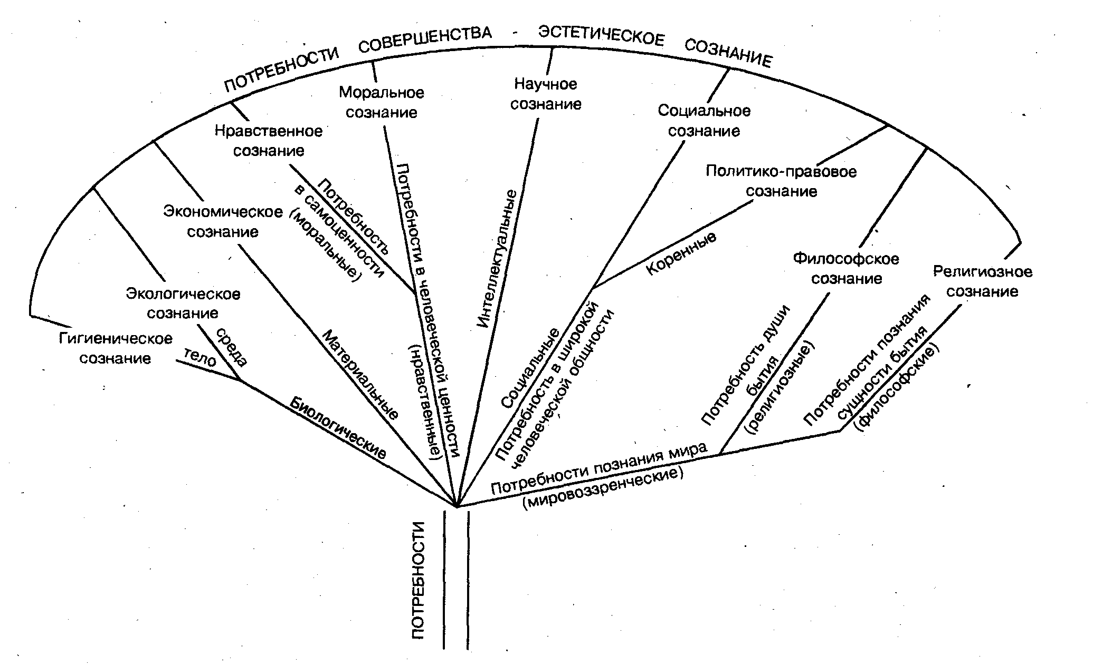

Рис.5. Древо форм сознания

Сознание и самосознание. Система различных отношений к миру

|  |  |  |  |
| --- | --- | --- | --- |
| № | Виды отношений | Типы сознания и суть отношений | |
|  |  | Сознание обычное | Самосознание |
| 1 | Биологическое | Неуправляемое | Управляемое |
| 2 | Материальное | Потребительство | Созидание |
| 3 | Нравственное, моральное | Общественное мнение | Совесть |
| 4 | Интеллектуальное | Усвоение знаний | Творческое исследование |
| 5 | Социальное | Стадность | Самостоятельность |
| 6 | Политическое | Мнение авторитета | Личная убежденность |
| 7 | Правовое | Боязнь закона | Чувство справедливости |
| 8 | Эстетическое | Материальное совершенство | Духовное совершенство |
| 9 | Вероносное, в т. ч. религиозное | Внешняя зависимость | Внутренняя привязанность, любовь |
| 10 | Мировоззренческое | Картина мира | Смысл бытия |

## 5. Культура

Культура представляет собой положительный потенциал, уровень прогресса в развитии общества, что никак не противоречит ее наиболее принятому, но более изолированному и метафизическому определению в качестве совокупности материальных и духовных ценностей.

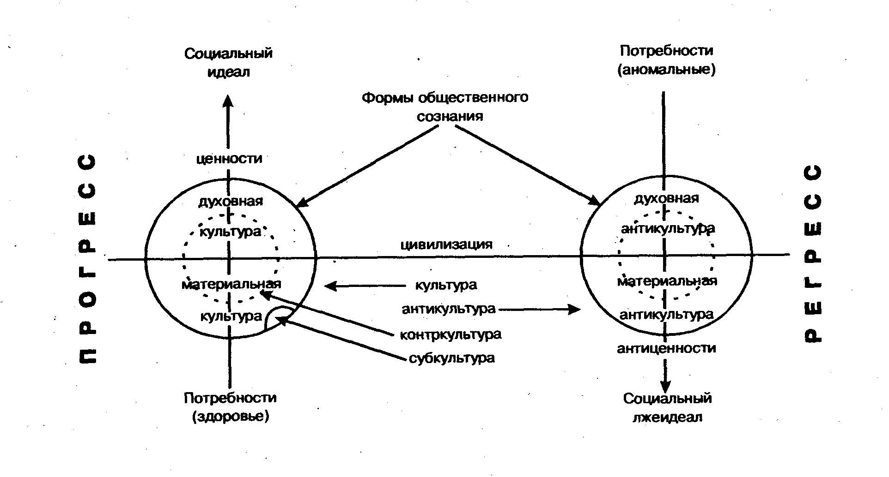

Рис. 6. Культура в системе социальных категорий

Социокультурная сфера

**контркультура**

противопостав-ление господствую-щей культуре

**субкультура**

автономная культура определенной социальной среды

**антикультура**

уровень регресса общества

**культура**

положительный потенциал, уровень прогресса в развитии общества

Рис. 7. Структура социокультурной сферы

культура

постфигуративная

префигуративная

кофигуративная

Рис. 8. Типы культур (М.Мид)

## 

## 6. Соотношение биологического и социального

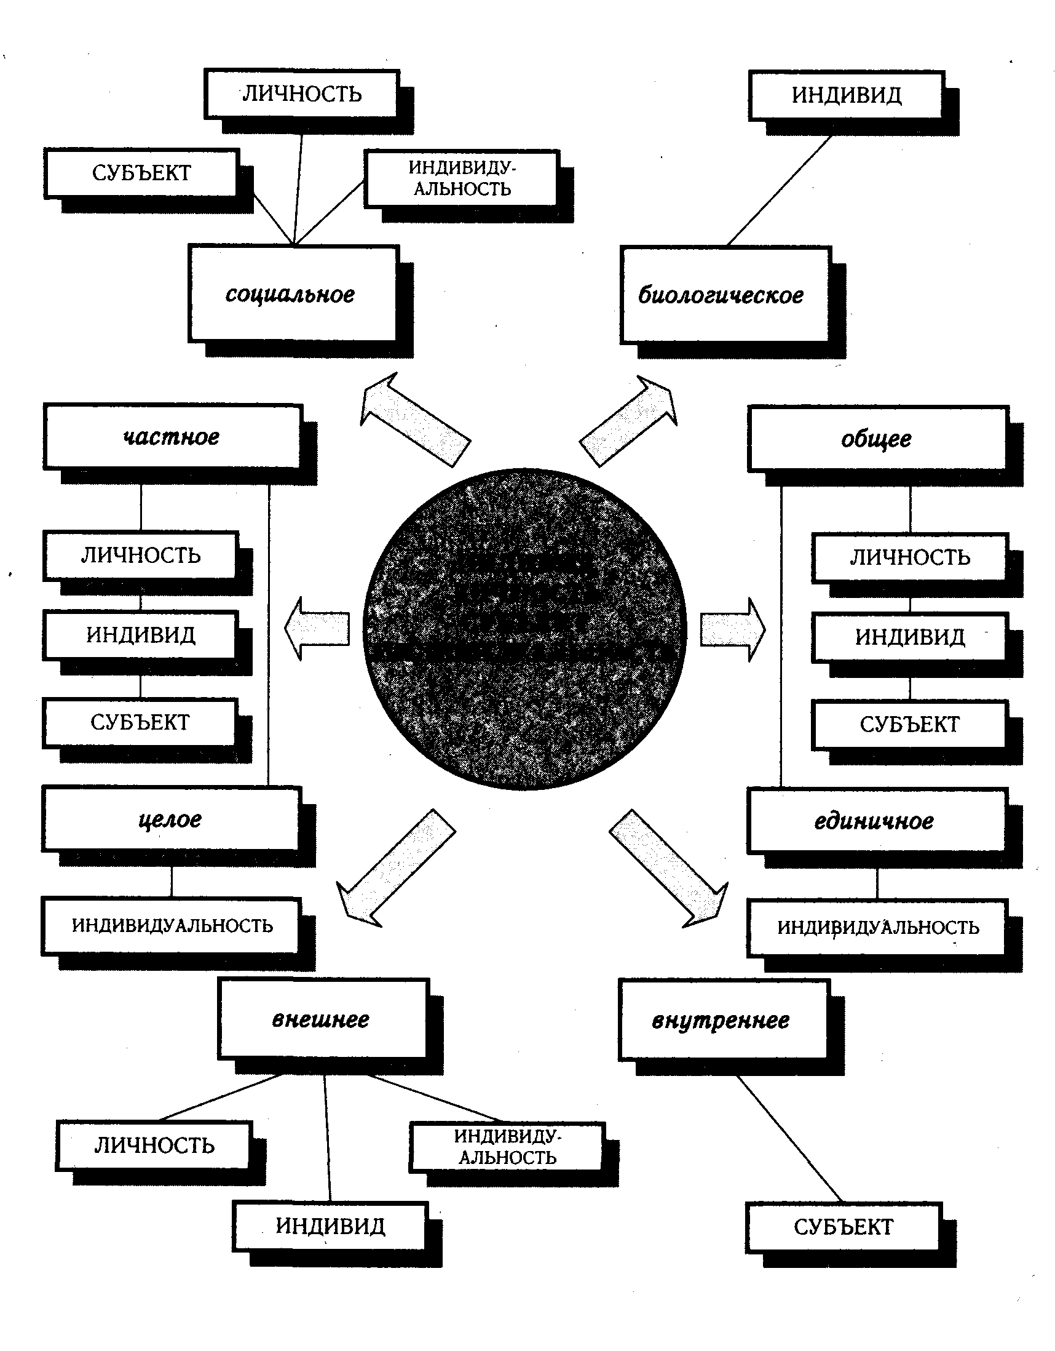

Рис. 9. Соотношение базовых понятий

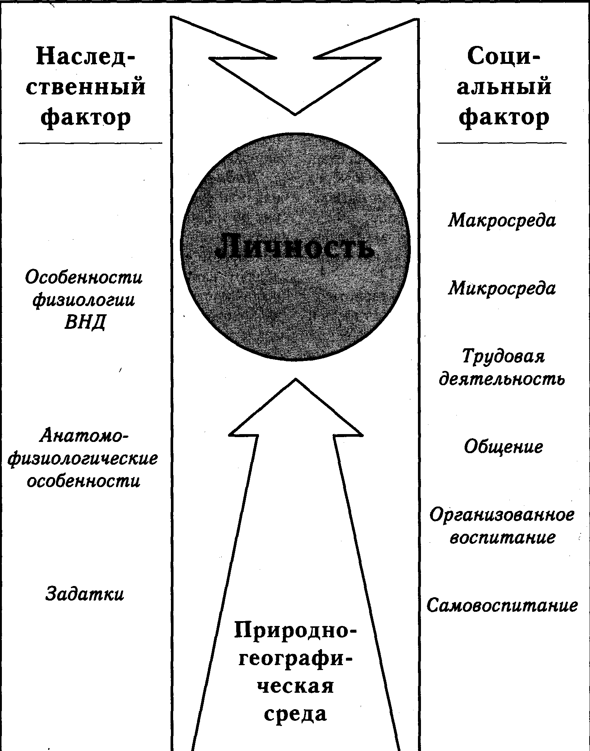

Рис. 10. Факторы формирования личности

## Словарь терминов

АНТИКУЛЬТУРА – уровень регресса общества

АНТРОПОЛОГИЯ – 1) Учение о человеке в единстве его культурного и социального развития; 2) учение о биофизической природе человека.

ДЕТСТВО — понятие культур антропологии и педагогики, обозначающее определенный и исторически изменчивый период жизни человека, существенными моментами которого являются освобождение детей от непосредственного участия в производительном труде взрослых и наличие специально конструируемых программ образования и развития. Детство — период жизни человека от рождения до вступления в самостоятельную жизнь.

ДЕЯТЕЛЬНОСТЬ — фундаментальный способ общественного бытия человека в мире, состоящий в осознанном и целенаправленном преобразовании и мира, и себя в этом мире.

ДЕЯТЕЛЬНОСТЬ ВЕДУЩАЯ — одна из категорий отечественной возрастной психологии, обозначающая основную форму активности ребенка на определенном этапе онтогенеза, внутри и на основе которой происходят главные изменения в его психическом развитии.

ДЕЯТЕЛЬНОСТЬ ИГРОВАЯ — ведущая деятельность в дошкольном детстве, существенными моментами которой являются воспроизведение деятельности и взаимоотношений взрослых в специально создаваемых (воображаемых) условиях. В игровой деятельности происходит развитие символических форм сознания, усвоение смысла и назначения социальных функций взрослых.

ДЕЯТЕЛЬНОСТЬ ТРУДОВАЯ — основная форма общественной жизни взрослого человека, связанная с созданием материальных и духовных ценностей.

ДЕЯТЕЛЬНОСТЬ УЧЕБНАЯ — ведущая деятельность в школьные годы жизни человека. Основным содержанием учебной деятельности являются всеобщие способы мышления и теоретические формы сознания (научное, художественное, нравственное, правовое, религиозное). Цель учебной деятельности — обретение средств саморазвития.

КОНТРКУЛЬТУРА – противопоставление господствующей культуре.

КУЛЬТУРА – положительный потенциал, уровень прогресса в развитии общества, что никак не противоречит ее наиболее принятому, но более изолированному и метафизическому определению в качестве совокупности материальных и духовных ценностей.

СОЗНАНИЕ — высшая, свойственная человеку форма обобщенного отражения объективных устойчивых свойств и закономерностей окружающего мира, формирования у человека внутренней модели внешнего мира, в результате чего достигается познание и преобразование окружающей действительности.

## Список литературы

1. Выготский Л.С. Психология. – М.: ЭКСМО – Пресс, 2000.
2. Крысько В.Г. Социальная психология. – М.: ВЛАДОС, 2001.
3. Немов Р.С. Психология: В 3 кн. – М.: ВЛАДОС, 1995. – Т.2.
4. Петерс В.А. Психология и педагогика. – М.: Велби, Проспект, 2005.
5. Психическое развитие младших школьников. / Под ред. В.В. Давыдова. - М.: Просвещение,1990.
6. Психология. / Под ред. Вороновой А.В. – СПб.: Питер, 2004.
7. Психология и педагогика: Учебное пособие. / Сост. Романова И.А. – М.: Экзамен, 2004.
8. Психология развивающейся личности. / Под ред. А.В. Петровского. – М.: Прогресс, 1987.
9. Слободчиков В.И., Исаев Е.И. Психология развития человека. – М.: Школьная пресса, 2000.

## Приложение

## Эссе о К.Д. Ушинском

**К. Д. Ушинский** (1824—1871) — основатель научной педагогики в России. Стержень его педагогической концепции — принцип народности. Этот принцип должен был реализовываться через приоритет родного языка как предмета школьного образования. Не менее важное место он отводил идее труда как ведущего фактора развития личности. Процесс обучения должен строиться на таких основополагающих принципах, как:

1. сознательность и активность;
2. наглядность;
3. последовательность;
4. доступность;
5. прочность.

Ушинский разработал учение о двухуровневой дидактике: общей и частной. Основополагающий тезис Ушинского — двуединство обучения и воспитания.